电磁感应
一 法拉第电磁感应定律：
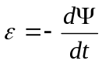，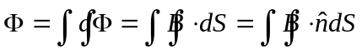
其中，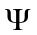为全磁通，对于螺线管，可以有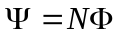
注意：感应电动势的正方向与计算磁通时，闭合曲面的法线方向成右手螺旋关系。
此外，在计算中，一定要取好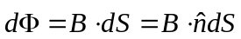。
电动势的真实方向，要由计算结果的正负来判断。
二 动生电动势
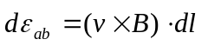，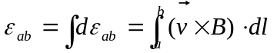
洛伦兹力不作功，但起能量转换作用。
注意：动生电动势是由于导体在磁场中运动产生的，只有运动部分的导体才能称为“电源”。在“电源”内部，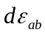的正方向（也就是在“电源”内部，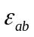的正方向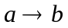，即假设运动导体的端电势低，端电势高；为电源“－”极，为电源“＋”极）与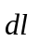的方向一致。的真正方向，要由计算结果的正负来判断。
对于某些闭合线圈中部分导体在磁场中运动的情况，有时也可以用电磁感应定律来计算电动势，但应注意，只是运动的部分导体才是电源。非闭合导体在磁场中运动，虽然没有电流，但运动的导体内依然可能有电动势，两端的电动势等于两端的电势差。非导体在磁场中运动，不会产生动生电动势。
计算动生电动势的关键，在于找到合适的。
三 感生电动势与感生电场
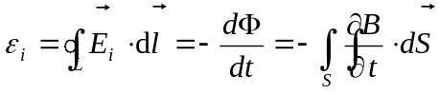
感生电场和感生电势是由变化的磁场产生的，不论是否有导体，它们都是存在的；只是没有导体，不会有感生电流。
由于感生电场的非保守性，在此不应谈论“电势”的概念。
注意：感生电动势的正方向与计算磁通时，闭合曲面的法线方向成右手螺旋关系。
此外，在计算中，一定要取好。
电动势的真实方向，要由计算结果的正负来判断。
四 互感和自感
互感系数：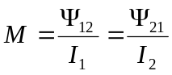
互感电动势：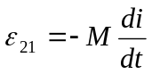
自感系数：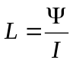
自感电动势：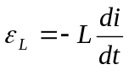
五 磁场的能量密度
磁场的能量密度：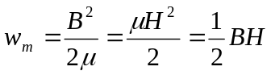（非铁磁质）
自感线圈中储存的磁场能量：